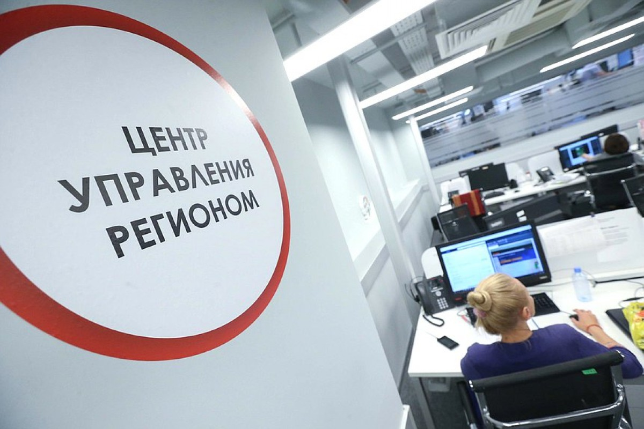

Вниманию субъектов малого и среднего предпринимательства, представителей крупного бизнеса, инвесторов!

АНО «Диалог Регионы» в рамках внедрения Регионального инвестиционного стандарта проводит опрос среди субъектов малого и среднего предпринимательства, представителей крупного бизнеса, инвесторов.

Ссылка для прохождения опроса:
https://online-sociology.ru/poll?uuid=b2503d8c-bced-456b-85e9-3ae709ce18e0&utm_source=mailout

